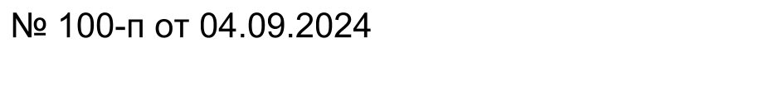
АДМИНИСТРАЦИЯ
МУНИЦИПАЛЬНОГО ОБРАЗОВАНИЯ
БЕЛЯЕВСКИЙ СЕЛЬСОВЕТ
БЕЛЯЕВСКОГО РАЙОНА ОРЕНБУРГСКОЙ ОБЛАСТИ
ПОСТАНОВЛЕНИЕ

[ МЕСТО ДЛЯ ШТАМПА]

Об утверждении проекта внесения изменений в
проект межевания территории

В соответствии с пунктом 15 части 1 статьи 15 Федерального закона от 06.10.2003 года №131-ФЗ «Об общих принципах организации местного самоуправления в Российской Федерации», статьей 45 Градостроительного кодекса Российской Федерации:
- Утвердить представленный Обществом с ограниченной ответственностью «ИНТЕПРО» проект внесения изменений в проект межевания территории, расположенной в границах муниципального образования Беляевский сельсовет Беляевского района Оренбургской области для капитального ремонта линейного объекта: «Газопровод-отвод к с. Беляевка», инв. №027570, Медногорское ЛПУМГ.
- Специалисту муниципального образования Беляевский сельсовет Беляевского района Оренбургской области обеспечить размещение настоящего постановления и утвержденного проекта внесения изменения в проект межевания территории, указанного в пункте 1 настоящего постановления, на официальном сайте муниципального образования Беляевский сельсовет Беляевского района Оренбургской области.
- Контроль за исполнением настоящего постановления оставляю за собой.

 | Глава муниципального образования |  | М.Х.Елешев  {МЕСТО ДЛЯ ПОДПИСИ
Разослано: |  | ООО «ИНТЕПРО», прокурору, в дело.

